На 21.05.20 г. Тема занятия кружка «Книжная страна»
Литературно-художественный журнал «Читай-ка».
Цель. Познакомить с журналом для детей и родителей «Читай-ка».
Задача: Познакомить и пробудить интерес у детей к литературно-художественному журналу «Читай-ка».
Ход урока.
Проверка домашнего задания:
Решить ребусы.
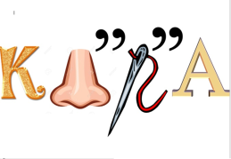

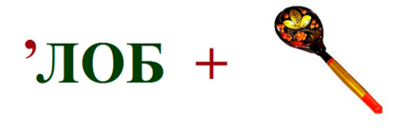
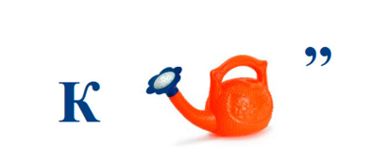
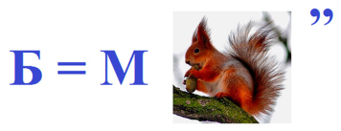

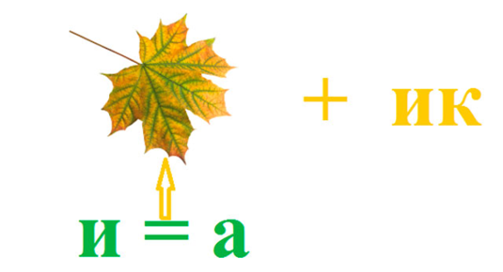

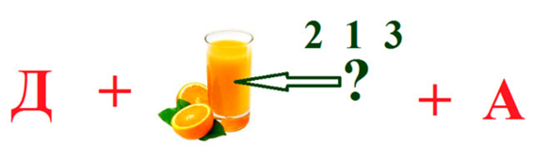
Тема занятия «Литературно-художественный журнал «Читай-ка».
Журнал «Читай-ка» для детей 6-10 лет. Содержание: Стихи, сказки, познавательные статьи, игры.
Информация о журнале.
Цель журнала «Читайка» – рассказать о лучших детских книгах и писателях, научить вас вдумчиво читать текст, разбираться в структуре стихотворной речи, образных выражениях, развить логическое мышление и фантазию.
Главные герои журнала – Читайка и Совенок. Вместе с ними мы сегодня из номера в номер знакомимся с лучшими книгами, журналами, попадем в забавные ситуации, примем участие в увлекательных играх.
Девиз журнала: «Книга - твоя лучшая зашита».
Среди авторов – известные писатели Сергей Михалков, Юнна Мориц, Иван Панкеев, Дмитрий Емец, Валентин Постников, Сергей Георгиев, Софья Прокофьева, Ирина Толмакова, Виктор Лунин.
В каждом номере центральной темой служит какая-то одна любимая детская книга – для её знатоков Игорь Суханов и Валерия Корыстылева составляют кроссворд, игру-ходилку. Только тот, кто внимательно прочел книгу, может добраться до финиша первым.
В журнале множество самых разных рубрик, среди которых каждый читатель сможет найти свою, любимую:
На «Страничку со смешинкой» попадают веселые истории в стихах и прозе, забавные зверорифмы.
«Веселые лабиринты» познакомят вас с историей ледникового периода, Древнего мира, Средних веков. По лабиринтам дети смогут добраться до коварных пиратов, найти клад, спрятанный на необитаемом острове, помочь защитить крепость от неприятеля, разгадать загадки пирамид.
В «Читайкиной аптечке» вы найдете лекарство от страха, зазнайства, хвастовства, ничегонечитания, жадности и других детских бед, которыми переболели не все взрослые люди и тоже подчас ими страдают. «Аптечка» может стать для вас душевной защитой в трудных ситуациях.
«Раз - словечко, два - словечко» - это поэтический мастер-класс. Его ведет детский поэт Людмила Уланова. Она рассказывает детям, как делать стихи, а затем разбирает почту и рассказывает всем , что такого интересного дети насочиняли сами.
Стихи – стихами, но вам надо же учиться, поэтому журнала «Читайка» предлагает различные подсказки.
В рубрике «Что такое хорошо» - непростые ситуации, выход из которых подскажут герои стихов и сказок.
В рубрике «Давай играть» - игры от самых старинных до современных.
«Обучалкины стихи» - это собрание веселых тестов о животных, растениях, домашних предметах, цветах радуги и фигурах. Научат нас квалифицировать предметы, различать формы и цвета, определять время суток и цвета.
«Изба – читайка» - в этой рубрике вы познакомитесь с авторами любимых книг, сможете проверить себя, т.е. внимательно ли вы читаете и вместе с героями можете путешествовать и отгадывать кроссворды.
«Веселые истории» - страничка веселых детских писателей.
Этот журнал не только для вас, но и для ваших родителей в рубрике «Скоро в школу» папы и мамы учат детей складывать и вычитать, собирать из кубиков слова. В рубрике веселые подготовительные уроки по риторике, логике, математике, чтению.
Подписка: 20246, 10457
Издается с 2006 года
Тираж: 4300 экз
Периодичность: 1 раз в месяц
Пусть каждая новая страничка станет для вас настоящим открытием!
У Читайки книжек много,
Все они – его друзья.
Он у нас сегодня дома,
Значит, мы - его семья.
Кепка, рыжий хохолок,
Наш Читайка – всем дружок.
Он в журнал нас позовёт,
По страницам проведёт.
Там стихи, кроссворды, песни!
Всем с «Читайкой» интересно!
Дома с ним уютно очень,
Сможет он всегда помочь нам,
Настроение поднять.
Будем мы «Читайку» ждать!

Сайт журнала: http://www.rusla.ru/rsba/association/izdanija/journali/print.php
С вопросами о сотрудничестве (авторам, художникам) обращаться по адресу chitaika@inbox.ru
Журнал «Читайка» — это путь в увлекательный мир книги для ваших детей.

Домашнее задание: Книги-юбиляры К.Чуковского.
https://youtu.be/D1oraE4o2kM Чуковский «Айболит»
https://youtu.be/dQW5DNHKbY0 Чуковский «Бармалей»

